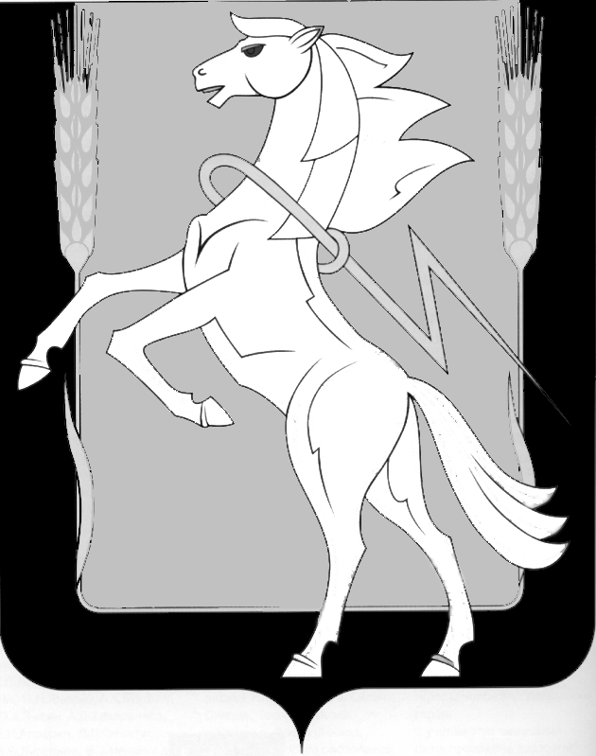

Администрация Теченского сельского поселения

Сосновского муниципального района Челябинской области

**ПОСТАНОВЛЕНИЕ**

**______________________________________________________________**

« » марта 2016г. №

п. Теченский

О внесении изменений и дополнений

в постановление администрации

Теченского сельского поселения от

09.04.2014г.№09

В связи с внесением изменений в  Указ Президента РФ от 08.07.2013г. № 613 "Вопросы противодействия коррупции", администрация Теченского сельского поселения,

ПОСТАНОВЛЯЕТ:

             1. Внести следующие изменения и дополнения в Порядок размещения сведений о доходах, расходах, об имуществе и обязательствах имущественного характера отдельных категорий лиц и членов их семей на  сайте администрации Теченского сельского поселения  и предоставления этих сведений  для опубликования в средствах массовой информации, утвержденный постановлением администрации Теченского сельского поселения от 09.04.2014г.№09:

подпункт г) пункта 3 изложить в новой редакции «сведения об источниках получения средств, за счет которых совершены сделки по приобретению земельного участка, другого объекта недвижимого имущества, транспортного средства, ценных бумаг, долей участия, паев в уставных (складочных) капиталах организаций, если общая сумма таких сделок превышает общий доход  служащего (работника)  и его супруги (супруга) за три последних года, предшествующих отчетному периоду».

 2. Заместителю главы администрации Теченского сельского поселения Шаяхметовой Г.Ф. обеспечить обнародование настоящего постановления в порядке, установленном для официального обнародования муниципальных правовых актов, и разместить настоящее постановление на сайте администрации Теченского сельского поселения  в сети Интернет.

3. Контроль за  организацию выполнения настоящего постановления оставляю за собой.

Глава Теченского сельского поселения                          Е.Н. Засекин